 | DIRECCIÓN GENERAL DE AERONÁUTICA CIVIL  DEPARTAMENTO SEGURIDAD OPERACIONAL SUBDEPARTAMENTO LICENCIAS

“CESSNA C•172F CC - PTZ” “CLUB AEREO ALAS DEL MAIPO”

I. Limitaciones de Operación.
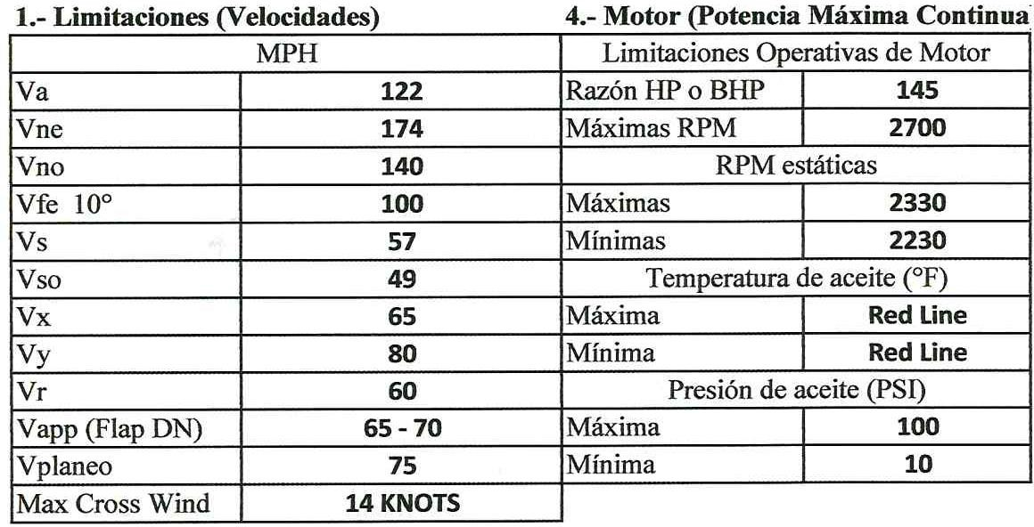
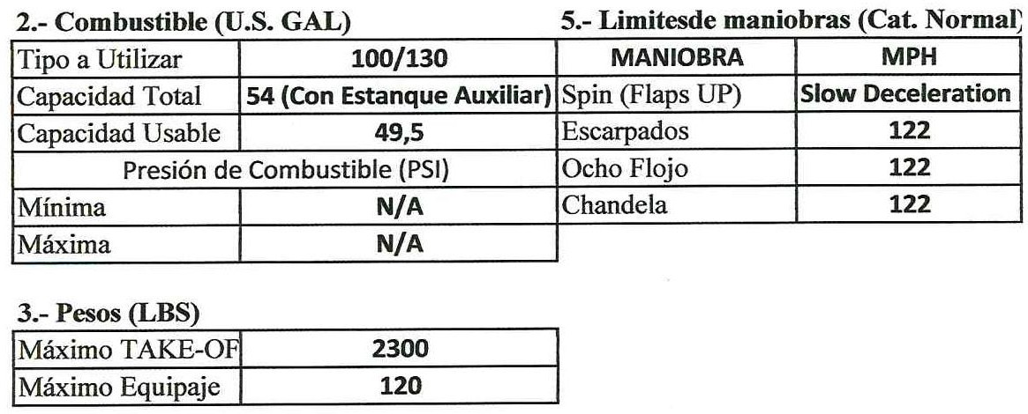

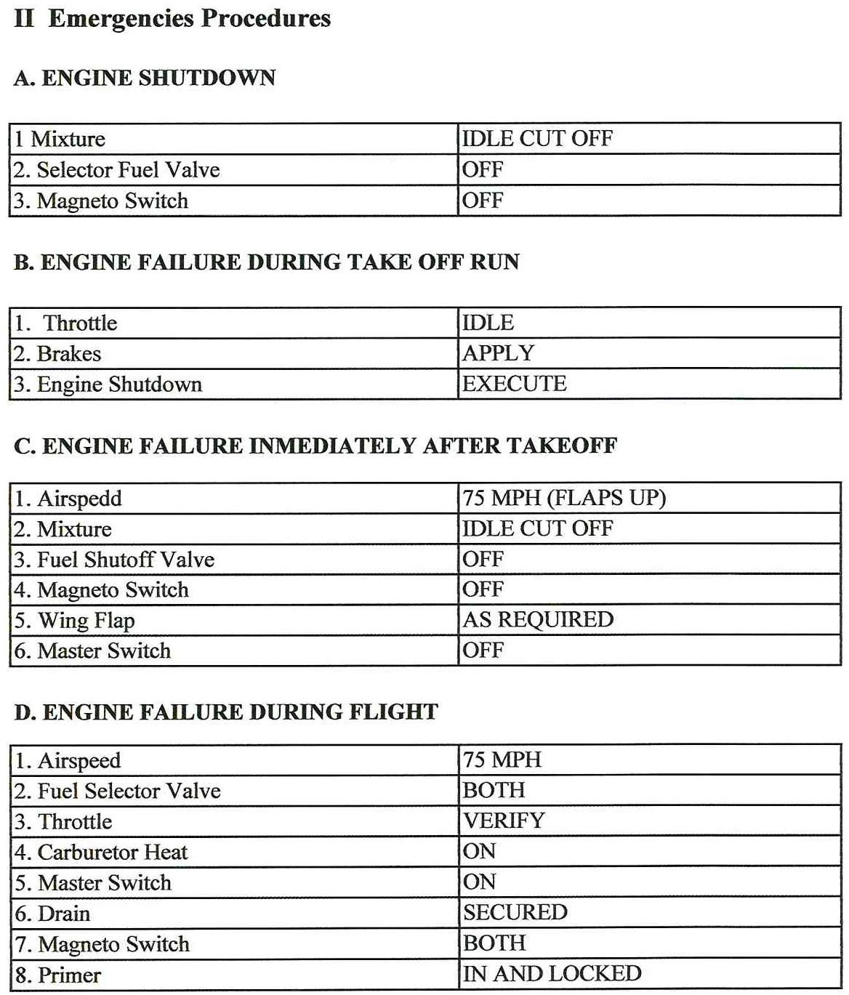

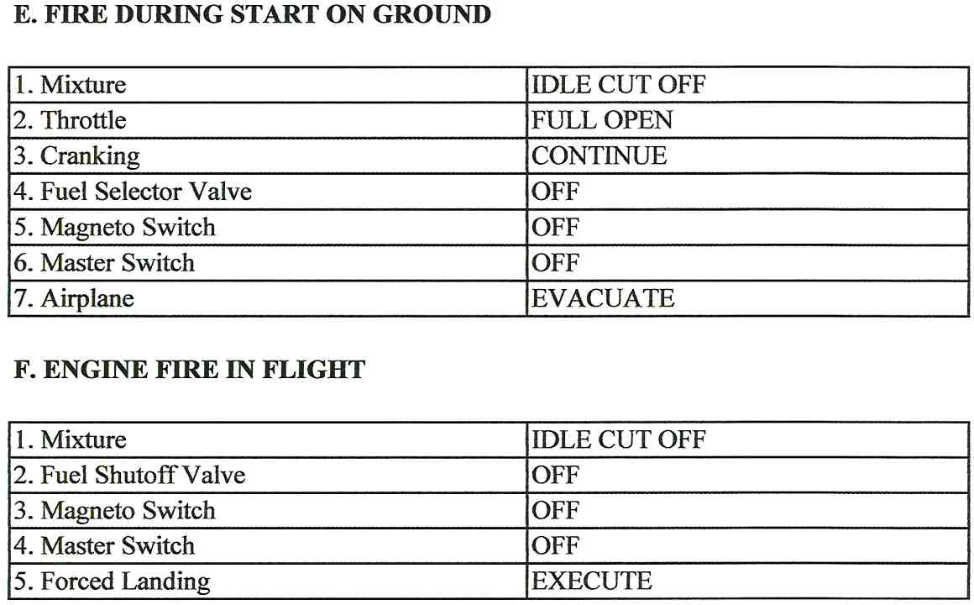

- 3 -

